ГРАФИК РАБОТЫ СПОРТИВНОЙ ПЛОЩАДКИ
ПРАВИЛА ПОВЕДЕНИЯ НА СПОРТИВНОЙ ПЛОЩАДКЕ
ЕЖЕДНЕВНО
ГБПОУ МО "Коломенский аграрный колледж"
6:00 - 8:00
ПРЕДОСТАВЛЕНИЕ СПОРТИВНОЙ ПЛОЩАДКИ КОЛЛЕДЖА
ДЛЯ ЗАНЯТИЙ ЖИТЕЛЯМ МИКРОРАЙОНА
8:30 - 16:00
УРОКИ ФИЗКУЛЬТУРЫ
16:00 - 18:00
ЗАНЯТИЯ ШКОЛЬНЫХ СПОРТСЕКЦИЙ И КРУЖКОВ по
ОТДЕЛЬНОМУ РАСПИСАНИЮ
Спортивная площадка - это плоскостное сооружение, предназначенное для проведения тренировочного процесса как самостоятельно, так и в составе команды.
Посетитель сам определяет для себя и своего ребенка возможность посещения спортивной площадки, исходя из физического самочувствия и состояния здоровья. Администрация образовательного учреждения не несет ответственности в случае получения травм в период нахождения посетителя на территории спортивной площадки.
Дети до 7 лет допускаются на спортивную площадку только в сопровождении взрослых.
Находясь на спортплощадке строго соблюдать общественный порядок.
Быть вежливым со старшими, внимательными к лицам преклонного возраста, инвалидам и маленьким детям.
Бережно относиться к государственному и общественному имуществу.
Соблюдать чистоту на спортивной площадке и вокруг нее.
Удерживать товарищей от недостойных поступков.
НА ТЕРРИТОРИИ СПОРТИВНОЙ ПЛОЩАДКИ
ОБРАЗОВАТЕЛЬНОГО УЧРЕЖДЕНИЯ ЗАПРЕЩАЕТСЯ:
18:00 - 22:00
ПРЕДОСТАВЛЕНИЕ СПОРТИВНОЙ ПЛОЩАДКИ КОЛЛЕДЖА
ДЛЯ ЗАНЯТИЙ ЖИТЕЛЯМ МИКРОРАЙОНА
ВОСКРЕСЕНЬЕ
06:00-22:00
ПРЕДОСТАВЛЕНИЕ СПОРТИВНОЙ ПЛОЩАДКИ КОЛЛЕДЖА
ДЛЯ ЗАНЯТИЙ ЖИТЕЛЯМ МИКРОРАЙОНА
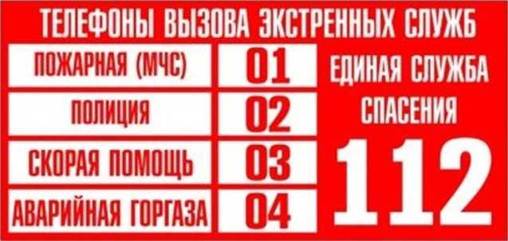
ОТВЕТСТВЕННЫЙ ЗА СОДЕРЖАНИЕ ПЛОЩАДКИ:
ПОСТ ОХРАНЫ КОЛЛЕДЖА.: +7 (967) 022-12-47
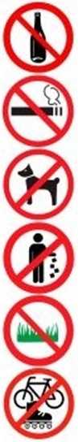
Распитие спиртосодержащей продукции, потребление наркотических или психотропных веществ.
Играть в карты и другие азартные игры
Проносить на территорию спортивной площадки стеклянную посуду, взрывопожароопасные вещества, пиротехнические изделия.
Курить на спортивной площадке и прилегающей к ней территории. Выгул животных на территории спортивной площадки.
Бросать посторонние предметы, оставлять мусор, разливать какие-либо жидкости на покрытие, а также причинять ущерб покрытию какими-либо предметами, наносить вандальные надписи, рекламные объявления.
Находиться с жевательной резинкой во рту.
Ломать зеленые насаждения, портить газоны и клумбы.
Висеть на ограждениях, воротах и других конструкциях спортивной площадки.
Использовать оборудование спортивной площадки не по прямому назначению.
Посещать спортивную площадку с детскими колясками, на велосипедах, роликовых коньках, скейтбордах и в непредназначенной для этой цели обуви (футбольные бутсы, туфли, обувь на каблуках).
Создавать конфликтные ситуации, выражаться нецензурно, допускать оскорбительные выражения и хулиганские действия в адрес других лиц.
имени Н.Т. Козлова
140412, Московская область, г. Коломна, ул. Малинское шоссе, дом 36

